中南林业科技大学文件

中南林发〔2014〕19号

关于2013~2014学年度第一学期学位授予的决定

根据《中华人民共和国学位条例》、《中华人民共和国学位条例暂行实施办法》和《中南林业科技大学学位授予工作实施细则》相关规定，经学校学位评定委员会审议，决定授予李雄华等7人博士学位、蒋星等139人硕士学位、彭昊1人学士学位，具体名单附后。
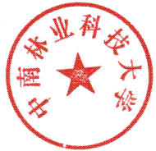

中南林业科技大学
2013年12月13日

中南林业科技大学办公室 2014年4月11日印发

